Әкімдіктің 2016 жылғы 31 тамыздағы № 410 "Ветеринария саласындағы мемлекеттік көрсетілетін қызметтер регламенттерін бекіту туралы" қаулысына өзгерістер енгізу туралы
Күшін жойған
Қостанай облысы әкімдігінің 2019 жылғы 26 шілдедегі № 303 қаулысы. Қостанай облысының Әділет департаментінде 2019 жылғы 6 тамызда № 8615 болып тіркелді. Күші жойылды - Қостанай облысы әкімдігінің 2020 жылғы 24 қаңтардағы № 22 қаулысымен
Ескерту. Күші жойылды - Қостанай облысы әкімдігінің 24.01.2020 № 22 қаулысымен (алғашқы ресми жарияланған күнінен кейін күнтізбелік он күн өткен соң қолданысқа енгізіледі).
"Мемлекеттік көрсетілетін қызметтер туралы" 2013 жылғы 15 сәуірдегі Қазақстан Республикасы Заңының 16-бабына сәйкес Қостанай облысының әкiмдiгi ҚАУЛЫ ЕТЕДI:
1. Қостанай облысы әкімдігінің "Ветеринария саласындағы мемлекеттік көрсетілетін қызметтер регламенттерін бекіту туралы" 2016 жылғы 31 тамыздағы № 410 қаулысына (2016 жылғы 13 қазанда "Әділет" ақпараттық-құқықтық жүйесінде жарияланған, Нормативтік құқықтық актілерді мемлекеттік тіркеу тізілімінде № 6631 болып тіркелген) мынадай өзгерістер енгізілсін:

1-тармақтың 6) тармақшасы алынып тасталсын;
көрсетілген қаулымен бекітілген "Ветеринариялық анықтамалар беру" мемлекеттік көрсетілетін қызмет регламентінде:

3-тармақ жаңа редакцияда жазылсын:
"3. Мемлекеттік қызметті көрсету нәтижесі – ветеринариялық анықтама, не Қазақстан Республикасы Ауыл шаруашылығы министрінің 2015 жылғы 6 мамырдағы № 7-1/418 "Ветеринария саласындағы мемлекеттік көрсетілетін қызметтер стандарттарын бекіту туралы" бұйрығымен (Нормативтік құқықтық актілерді мемлекеттік тіркеу тізілімінде № 11959 болып тіркелген) бекітілген "Ветеринариялық анықтама беру" мемлекеттік көрсетілетін қызмет стандартының (бұдан әрі – Стандарт) 10-тармағында көзделген жағдайларда және негіздер бойынша мемлекеттік қызметті көрсетуден бас тарту туралы уәжді жауап.
Берілген ветеринариялық анықтамалар туралы мәліметтер ақпараттық жүйеге енгізіледі.
Мемлекеттік қызметті көрсету нәтижесін беру нысаны: қағаз түрінде.
Көрсетілетін қызметті алушы Портал арқылы жүгінген кезде көрсетілетін қызметті алушының "жеке кабинетіне" көрсетілетін қызметті берушінің уәкілетті адамының электрондық цифрлық қолтаңбасымен (бұдан әрі – ЭЦҚ) куәландырылған электрондық құжат нысанында ветеринариялық анықтама алу орны, күні мен уақыты туралы хабарлама жолданады.";

5-тармақтың 1) тармақшасы жаңа редакцияда жазылсын:
"1) көрсетілетін қызметті берушінің кеңсе қызметкері көрсетілетін қызметті алушының құжаттар топтамасын қабылдайды, оны тіркеуді жүзеге асырады және мемлекеттік ветеринариялық дәрігерге береді – 30 (отыз) минут.
Көрсетілетін қызметті алушы құжаттардың толық топтамасын ұсынбаған және (немесе) мерзімі өтіп кеткен құжаттарды ұсынған жағдайда, көрсетілетін қызметті беруші көрсетілген мерзімдерде өтінішті әрі қарай қараудан жазбаша уәжді бас тартады.
Рәсімнің (іс-қимылдың) нәтижесі – құжаттар топтамасын қабылдау және тіркеу;";

7-тармақтың 1) тармақшасы жаңа редакцияда жазылсын:
"1) көрсетілетін қызметті берушінің кеңсе қызметкері көрсетілетін қызметті алушының құжаттар топтамасын қабылдайды, оны тіркеуді жүзеге асырады және мемлекеттік ветеринариялық дәрігерге береді – 30 (отыз) минут.
Көрсетілетін қызметті алушы құжаттардың толық топтамасын ұсынбаған және (немесе) мерзімі өтіп кеткен құжаттарды ұсынған жағдайда, көрсетілетін қызметті беруші көрсетілген мерзімдерде өтінішті әрі қарай қараудан жазбаша уәжді бас тартады;";
көрсетілген Мемлекеттік көрсетілетін қызмет регламентіне 2-қосымша осы қаулының 1-қосымшасына сәйкес жаңа редакцияда жазылсын;
көрсетілген қаулымен бекітілген "Ауыл шаруашылығы жануарларын ветеринариялық паспорт бере отырып бірдейлендіруді жүргізу" мемлекеттік көрсетілетін қызмет регламентінде:

3-тармақ жаңа редакцияда жазылсын:
"3. Мемлекеттік қызметті көрсету нәтижесі – ауыл шаруашылығы жануарын бірдейлендіру тәсілдерінің бірімен жануарларға ветеринариялық паспорт бере отырып, жеке нөмір беру, телнұсқа беру, ветеринариялық паспорттан үзінді-көшірме беру не Қазақстан Республикасы Ауыл шаруашылығы министрінің 2015 жылғы 6 мамырдағы № 7-1/418 "Ветеринария саласындағы мемлекеттік көрсетілетін қызметтер стандарттарын бекіту туралы" бұйрығымен бекітілген (Нормативтік құқықтық актілерді мемлекеттік тіркеу тізілімінде № 11959 болып тіркелген) "Ауыл шаруашылығы жануарларын ветеринариялық паспорт бере отырып бірдейлендіруді жүргізу" мемлекеттік көрсетілетін қызмет стандартының (бұдан әрі – Стандарт) 10-тармағында көзделген негіздер бойынша мемлекеттік қызметті көрсетуден бас тарту туралы уәжді жауап.
Мемлекеттік қызметті көрсету нәтижесін беру нысаны: электрондық/қағаз түрінде.";

5-тармақ жаңа редакцияда жазылсын:
"5. Мемлекеттік қызметті көрсету процесінің құрамына кіретін әрбір рәсімнің (іс-қимылдың) мазмұны, оның орындалу ұзақтығы:
1) көрсетілетін қызметті берушінің кеңсе қызметкері көрсетілетін қызметті алушының құжаттар топтамасын қабылдайды, оны тіркеуді жүзеге асырады және мемлекеттік ветеринариялық дәрігерге береді – 10 (он) минут.
Көрсетілетін қызметті алушы құжаттардың толық топтамасын ұсынбаған жағдайда, көрсетілетін қызметті беруші көрсетілген мерзімдерде өтінішті әрі қарай қараудан жазбаша уәжді бас тартады.
Рәсімнің (іс-қимылдың) нәтижесі – құжаттар топтамасын тіркеу;
2) мемлекеттік ветеринариялық дәрігер құжаттар топтамасын қарайды және мемлекеттік қызметті көрсету нәтижесінің жобасын дайындайды:
көрсетілетін қызметті алушы құжаттар топтамасын тапсырған күннен бастап мемлекеттік қызметті көрсету нәтижесін алу сәтіне дейін – "Қостанай облысы әкімдігінің ветеринария басқармасы" мемлекеттік мекемесі айқындаған өткізу мерзімдеріне сәйкес жүзеге асырылады;
ветеринариялық паспорттан үзінді-көшірме беру – 30 (отыз) минут;
сырғалар (сырға) жоғалған, бүлінген кезде (жеке нөмірін айқындау мүмкін емес болғанда) қайталама мемлекеттік қызмет жануарларға жаңа жеке нөмір бере отырып, көрсетілетін қызметті берушіге сырғалар келіп түскен күннен бастап 2 (екі) жұмыс күні ішінде көрсетіледі.
Ірі жануардың сырғалары жоғалған немесе бүлінген жағдайда – көрсетілетін қызметті берушіге аспалы сырға телнұсқасы келіп түскен күннен бастап 2 (екі) жұмыс күні ішінде.
Рәсімнің (іс-қимылдың) нәтижесі – мемлекеттік қызмет көрсету нәтижесінің жобасы;
3) мемлекеттік ветеринариялық дәрігер мемлекеттік қызмет көрсету нәтижесінің жобасына қол қояды және көрсетілетін қызметті берушінің кеңсе қызметкеріне береді – 10 (он) минут.
Рәсімнің (іс-қимылдың) нәтижесі – қол қойылған мемлекеттік қызмет көрсету нәтижесінің жобасы;
4) көрсетілетін қызметті берушінің кеңсе қызметкері көрсетілетін қызметті алушыға мемлекеттік қызмет көрсету нәтижесін береді – 10 (он) минут.
Рәсімнің (іс-қимылдың) нәтижесі – берілген мемлекеттік қызмет көрсету нәтижесі.";

7-тармақ жаңа редакцияда жазылсын:
"7. Әрбір рәсімнің (іс-қимылдың) ұзақтығын көрсете отырып, көрсетілетін қызметті берушінің құрылымдық бөлімшелерінің (қызметкерлерінің) арасындағы рәсімдердің (іс-қимылдардың) реттілігін сипаттау:
1) көрсетілетін қызметті берушінің кеңсе қызметкері көрсетілетін қызметті алушының құжаттар топтамасын қабылдайды, оны тіркеуді жүзеге асырады және мемлекеттік ветеринариялық дәрігерге береді – 10 (он) минут.
Көрсетілетін қызметті алушы құжаттардың толық топтамасын ұсынбаған жағдайда, көрсетілетін қызметті беруші көрсетілген мерзімдерде өтінішті әрі қарай қараудан жазбаша уәжді бас тартады.
2) мемлекеттік ветеринариялық дәрігер құжаттар топтамасын қарайды және мемлекеттік қызметті көрсету нәтижесінің жобасын дайындайды:
көрсетілетін қызметті алушы құжаттар топтамасын тапсырған күннен бастап мемлекеттік қызметті көрсету нәтижесін алу сәтіне дейін – "Қостанай облысы әкімдігінің ветеринария басқармасы" мемлекеттік мекемесі айқындаған өткізу мерзімдеріне сәйкес жүзеге асырылады;
ветеринариялық паспорттан үзінді-көшірме беру – 30 (отыз) минут;
сырғалар (сырға) жоғалған, бүлінген кезде (жеке нөмірін айқындау мүмкін емес болғанда) қайталама мемлекеттік қызмет жануарларға жаңа жеке нөмір бере отырып, көрсетілетін қызметті берушіге сырғалар келіп түскен күннен бастап 2 (екі) жұмыс күні ішінде көрсетіледі.
Ірі жануардың сырғалары жоғалған немесе бүлінген жағдайда – көрсетілетін қызметті берушіге аспалы сырға телнұсқасы келіп түскен күннен бастап 2 (екі) жұмыс күні ішінде;
3) мемлекеттік ветеринариялық дәрігер мемлекеттік қызмет көрсету нәтижесінің жобасына қол қояды және көрсетілетін қызметті берушінің кеңсе қызметкеріне береді – 10 (он) минут;
4) көрсетілетін қызметті берушінің кеңсе қызметкері көрсетілетін қызметті алушыға мемлекеттік қызмет көрсету нәтижесін береді – 10 (он) минут.";
көрсетілген Мемлекеттік көрсетілетін қызмет регламентіне 2-қосымша осы қаулының 2-қосымшасына сәйкес жаңа редакцияда жазылсын;
көрсетілген қаулымен бекітілген "Ветеринария саласындағы қызметпен айналысуға лицензия беру" мемлекеттік көрсетілетін қызмет регламентінде:

3-тармақ жаңа редакцияда жазылсын:
"3. Мемлекеттік қызметті көрсету нәтижесі – ветеринария саласындағы қызметпен айналысуға лицензия және (немесе) лицензияға қосымша беру, лицензияны және (немесе) лицензияға қосымшаны қайта ресімдеу, лицензияның және (немесе) лицензияға қосымшаның телнұсқасын беру не Қазақстан Республикасы Ауыл шаруашылығы министрінің 2015 жылғы 6 мамырдағы № 7-1/418 "Ветеринария саласындағы мемлекеттік көрсетілетін қызметтер стандарттарын бекіту туралы" бұйрығымен (Нормативтік құқықтық актілерді мемлекеттік тіркеу тізілімінде № 11959 болып тіркелген) бекітілген "Ветеринария саласындағы қызметпен айналысуға лицензия беру" мемлекеттік көрсетілетін қызмет стандартының (бұдан әрі – Стандарт) 10-тармағында көрсетілген жағдайларда және негіздер бойынша мемлекеттік қызметті көрсетуден бас тарту туралы уәжді жауап.
Мемлекеттік қызметті көрсету нәтижесін беру нысаны: электрондық.
Көрсетілетін қызметті алушы көрсетілетін қызметті берушіге жүгінген жағдайда, мемлекеттік қызметті көрсету нәтижесі электрондық нысанда ресімделеді, басып шығарылады, көрсетілетін қызметті беруші басшысының қолы қойылады және мөрмен расталады.
Көрсетілетін қызметті алушы Портал арқылы жүгінген кезде мемлекеттік көрсетілетін қызмет нәтижесі көрсетілетін қызметті алушының "жеке кабинетіне" көрсетілетін қызметті берушінің уәкілетті адамының электрондық цифрлық қолтаңбасымен (бұдан әрі – ЭЦҚ) куәландырылған электрондық құжат нысанында жолданады.";

5-тармақтың 3) тармақшасы жаңа редакцияда жазылсын:
"3) көрсетілетін қызметті берушінің жауапты орындаушысы құжаттар топтамасын қарайды, мемлекеттік қызметті көрсету нәтижесінің жобасын дайындайды және көрсетілетін қызметті берушінің басшысына береді:
лицензия және (немесе) лицензияға қосымша беру кезінде – 14 (он төрт) жұмыс күнінен кешіктірмей;
лицензияны және (немесе) лицензияға қосымшаны қайта ресімдеу кезінде – 2 (екі) жұмыс күні ішінде;
лицензияның және (немесе) лицензияға қосымшаның телнұсқаларын беру кезінде – 1 (бір) жұмыс күні ішінде.
Көрсетілетін қызметті беруші көрсетілетін қызметті алушының құжаттарын алған сәттен бастап 2 (екі) жұмыс күні ішінде ұсынылған құжаттардың толықтығын тексереді.
Көрсетілетін қызметті алушы құжаттардың толық топтамасын ұсынбаған жағдайда, көрсетілетін қызметті беруші көрсетілген мерзімдерде өтінішті әрі қарай қараудан жазбаша уәжді бас тартады.
Рәсімнің (іс-қимылдың) нәтижесі − мемлекеттік қызмет көрсету нәтижесінің жобасы;";

7-тармақтың 3) тармақшасы жаңа редакцияда жазылсын:
"3) көрсетілетін қызметті берушінің жауапты орындаушысы құжаттар топтамасын қарайды, мемлекеттік қызметті көрсету нәтижесінің жобасын дайындайды және көрсетілетін қызметті берушінің басшысына береді:
лицензия және (немесе) лицензияға қосымша беру кезінде − 14 (он төрт) жұмыс күнінен кешіктірмей;
лицензияны және (немесе) лицензияға қосымшаны қайта ресімдеу кезінде – 2 (екі) жұмыс күні ішінде;
лицензияның және (немесе) лицензияға қосымшаның телнұсқаларын беру кезінде – 1 (бір) жұмыс күні ішінде.
Көрсетілетін қызметті беруші көрсетілетін қызметті алушының құжаттарын алған сәттен бастап 2 (екі) жұмыс күні ішінде ұсынылған құжаттардың толықтығын тексереді.
Көрсетілетін қызметті алушы құжаттардың толық топтамасын ұсынбаған жағдайда, көрсетілетін қызметті беруші көрсетілген мерзімдерде өтінішті әрі қарай қараудан жазбаша уәжді бас тартады;";
көрсетілген Мемлекеттік көрсетілетін қызмет регламентіне 2-қосымша осы қаулының 3-қосымшасына сәйкес жаңа редакцияда жазылсын;
көрсетілген қаулымен бекітілген "Жануарларды өсіруді, жануарларды союға дайындауды (союды), сақтауды, өңдеуді және сатуды жүзеге асыратын өндіріс объектілеріне, сондай-ақ ветеринариялық препараттарды, жем және жемазық қоспаларын өндіру, сақтау және сату бойынша өндіріс объектілеріне тіркеу нөмірлерін беру" мемлекеттік көрсетілетін қызмет регламентінде:

3-тармақ жаңа редакцияда жазылсын:
"3. Мемлекеттік қызметті көрсету нәтижесі – жануарларды өсіруді, жануарларды, жануарлардан алынатын өнім мен шикізатты дайындауды (союды), сақтауды, өңдеуді және өткізуді жүзеге асыратын өндіріс объектілеріне, сондай-ақ ветеринариялық препараттарды, азық пен азықтық қоспаларды өндіру, сақтау және өткізу жөніндегі ұйымдарға есепке алу нөмірдің берілгені туралы растама (бұдан әрі – растама) немесе берілген есеп алу нөмірді қайта ресімдеу не Қазақстан Республикасы Ауыл шаруашылығы министрінің 2015 жылғы 6 мамырдағы № 7-1/418 "Ветеринария саласындағы мемлекеттік көрсетілетін қызметтер стандарттарын бекіту туралы" бұйрығымен (Нормативтік құқықтық актілерді мемлекеттік тіркеу тізілімінде № 11959 болып тіркелген) бекітілген "Жануарларды өсіруді, жануарларды союға дайындауды (союды), сақтауды, өңдеуді және сатуды жүзеге асыратын өндіріс объектілеріне, сондай-ақ ветеринариялық препараттарды, жем және жемазық қоспаларын өндіру, сақтау және сату бойынша өндіріс объектілеріне тіркеу нөмірлерін беру" мемлекеттік көрсетілетін қызмет стандартының (бұдан әрі – Стандарт) 10-тармағында көзделген жағдайларда және негіздер бойынша мемлекеттік қызметті көрсетуден бас тарту туралы уәжді жауап.
Мемлекеттік қызметті көрсету нәтижесін беру нысаны: электрондық.
Растама электрондық нысанда ресімделеді, басып шығарылады, қол қойылады және мөрмен расталады.
Көрсетілетін қызметті алушы Портал арқылы жүгінген кезде көрсетілетін қызметті алушының "жеке кабинетіне" көрсетілетін қызметті берушінің уәкілетті адамының электрондық цифрлық қолтаңбасымен (бұдан әрі – ЭЦҚ) куәландырылған электрондық құжат нысанында жануарларды өсіруді, жануарларды союға дайындауды (союды), сақтауды, өңдеуді және өткізуді жүзеге асыратын өндіріс объектілеріне, сондай-ақ ветеринариялық препараттарды, азық және азықтық қоспаларды өндіру, сақтау және өткізу жөніндегі ұйымдарға есепке алу нөмірлерін алу орны, күні мен уақыты туралы хабарлама жолданады.";

5-тармақтың 3) тармақшасы жаңа редакцияда жазылсын:
"3) көрсетілетін қызметті берушінің жауапты орындаушысы құжаттар топтамасын қарайды, мемлекеттік қызмет көрсету нәтижесінің жобасын дайындайды және көрсетілетін қызметті берушінің басшысына береді:
ауданның (облыстық маңызы бар қаланың) жергілікті атқарушы органының ветеринария саласындағы қызметті жүзеге асыратын бөлімшесіне – 6 (алты) жұмыс күні;
өндіріс объектісінің жүзеге асырылатын қызмет түрін өзгертуге әкеп соқтырмай, атауы және/немесе ұйымдық-құқықтық нысаны өзгерген жағдайда – 4 (төрт) жұмыс күні;
өндіріс объектісі қызметінің түрі өзгерген жағдайда Стандартта белгіленген мерзімдерде есепке алу нөмірін беру рәсімінен қайта өтеді;
сою алаңдары қолда бар есепке алу нөмірін растау үшін Стандартта белгіленген мерзімдерде есепке алу нөмірін қайта ресімдеу рәсімінен өтеді.
Көрсетілетін қызметті беруші көрсетілетін қызметті алушының құжаттарын алған сәттен бастап 2 (екі) жұмыс күні ішінде ұсынылған құжаттардың толықтығын тексереді.
Көрсетілетін қызметті алушы құжаттардың толық топтамасын ұсынбаған және (немесе) мерзімі өтіп кеткен құжаттарды ұсынған жағдайда, көрсетілетін қызметті беруші көрсетілген мерзімдерде өтінішті әрі қарай қараудан жазбаша уәжді бас тартады.
Рәсімнің (іс-қимылдың) нәтижесі – мемлекеттік қызмет көрсету нәтижесінің жобасы;";

7-тармақтың 3) тармақшасы жаңа редакцияда жазылсын:
"3) көрсетілетін қызметті берушінің жауапты орындаушысы құжаттар топтамасын қарайды, мемлекеттік қызмет көрсету нәтижесінің жобасын дайындайды және көрсетілетін қызметті берушінің басшысына береді:
ауданның (облыстық маңызы бар қаланың) жергілікті атқарушы органының ветеринария саласындағы қызметті жүзеге асыратын бөлімшесіне – 6 (алты) жұмыс күні;
өндіріс объектісінің жүзеге асырылатын қызмет түрін өзгертуге әкеп соқтырмай, атауы және/немесе ұйымдық-құқықтық нысаны өзгерген жағдайда – 4 (төрт) жұмыс күні:
өндіріс объектісі қызметінің түрі өзгерген жағдайда, Стандартта белгіленген мерзімдерде есепке алу нөмірін беру рәсімінен қайта өтеді;
сою алаңдары қолда бар есепке алу нөмірін растау үшін Стандартта белгіленген мерзімдерде есепке алу нөмірін қайта ресімдеу рәсімінен өтеді.
Көрсетілетін қызметті беруші көрсетілетін қызметті алушының құжаттарын алған сәттен бастап 2 (екі) жұмыс күні ішінде ұсынылған құжаттардың толықтығын тексереді.
Көрсетілетін қызметті алушы құжаттардың толық топтамасын ұсынбаған және (немесе) мерзімі өтіп кеткен құжаттарды ұсынған жағдайда, көрсетілетін қызметті беруші көрсетілген мерзімдерде өтінішті әрі қарай қараудан жазбаша уәжді бас тартады;";
көрсетілген Мемлекеттік көрсетілетін қызмет регламентіне 2-қосымша осы қаулының 4-қосымшасына сәйкес жаңа редакцияда жазылсын;
көрсетілген қаулымен бекітілген "Мемлекеттік ветеринариялық-санитариялық бақылау және қадағалау объектілеріне ветеринариялық-санитариялық қорытынды беру" мемлекеттік көрсетілетін қызмет регламентінде:

3-тармақ жаңа редакцияда жазылсын:
"3. Мемлекеттік қызметті көрсету нәтижесі – объектінің ветеринариялық (ветеринариялық-санитариялық) қағидаларға және талаптарға сәйкестігі туралы ветеринариялық-санитариялық қорытынды немесе анықталған бұзушылықтарды жою туралы ұсынымдар бере отырып, объектінің ветеринариялық (ветеринариялық-санитариялық) қағидаларға және талаптарға сәйкес еместігі туралы ветеринариялық-санитариялық қорытынды (бұдан әрі – ветеринариялық-санитариялық қорытынды) не Қазақстан Республикасы Ауыл шаруашылығы министрінің 2015 жылғы 6 мамырдағы № 7-1/418 "Ветеринария саласындағы мемлекеттік көрсетілетін қызметтер стандарттарын бекіту туралы" бұйрығымен (Нормативтік құқықтық актілерді мемлекеттік тіркеу тізілімінде № 11959 болып тіркелген) бекітілген "Мемлекеттік ветеринариялық-санитариялық бақылау және қадағалау объектілеріне ветеринариялық-санитариялық қорытынды беру" мемлекеттік көрсетілетін қызмет стандартының (бұдан әрі – Стандарт) 10-тармағында көзделген негіздер бойынша мемлекеттік қызметті көрсетуден бас тарту туралы уәжді жауап.
Мемлекеттік қызметті көрсету нәтижесін беру нысаны: қағаз түрінде.
Ветеринариялық-санитариялық қорытынды электрондық нысанда ресімделеді, бланкке басып шығарылады, көрсетілетін қызметті берушінің қолы қойылады және мөрмен расталады.
Көрсетілетін қызметті алушы Портал арқылы жүгінген кезде көрсетілетін қызметті алушының "жеке кабинетіне" көрсетілетін қызметті берушінің уәкілетті адамының электрондық цифрлық қолтаңбасымен (бұдан әрі – ЭЦҚ) куәландырылған электрондық құжат нысанында ветеринариялық-санитариялық қорытындыны алу орны, күні және уақыты туралы хабарлама жолданады.".
2. "Қостанай облысы әкімдігінің ветеринария басқармасы" мемлекеттік мекемесі Қазақстан Республикасының заңнамасында белгіленген тәртіпте:
1) осы қаулының аумақтық әділет органында мемлекеттік тіркелуін;
2) осы қаулы мемлекеттік тіркелген күнінен бастап күнтізбелік он күн ішінде оның қазақ және орыс тілдеріндегі қағаз және электрондық түрдегі көшірмесін "Қазақстан Республикасының Заңнама және құқықтық ақпарат институты" шаруашылық жүргізу құқығындағы республикалық мемлекеттік кәсіпорнына ресми жариялау және Қазақстан Республикасы нормативтік құқықтық актілерінің эталондық бақылау банкіне енгізу үшін жіберілуін;
3) осы қаулыны ресми жарияланғанынан кейін Қостанай облысы әкімдігінің интернет-ресурсында орналастырылуын қамтамасыз етсін.
3. Осы қаулының орындалуын бақылау Қостанай облысы әкімінің жетекшілік ететін орынбасарына жүктелсін.
4. Осы қаулы алғашқы ресми жарияланған күнінен кейін күнтізбелік он күн өткен соң қолданысқа енгізіледі.
Әкімдіктің
2019 жылғы 26 шілдедегі
№ 303 қаулысына 1-қосымша
"Ветеринариялық анықтама
беру" мемлекеттік көрсетілетін
қызмет регламентіне 2-қосымша
"Ветеринариялық анықтама беру" мемлекеттік көрсетілетін қызметтің бизнес-процестерінің анықтамалығы

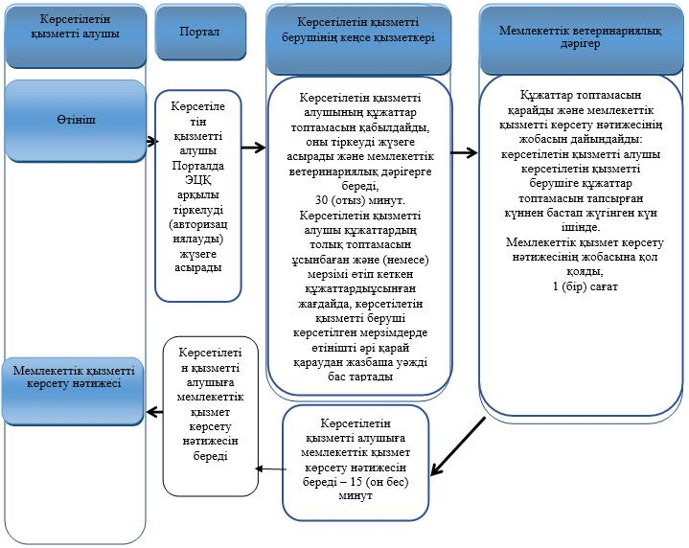

Шартты белгілер

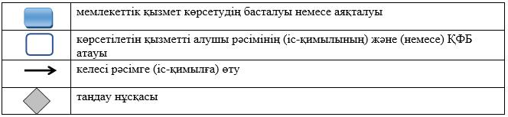

Әкімдіктің
2019 жылғы 26 шілдедегі
№ 303 қаулысына 2-қосымша
"Ауыл шаруашылығы
жануарларын ветеринариялық
паспорт бере отырып
бірдейлендіруді жүргізу"
мемлекеттік көрсетілетін
қызмет регламентіне 2-қосымша
"Ауыл шаруашылығы жануарларын ветеринариялық паспорт бере отырып бірдейлендіруді жүргізу" мемлекеттік көрсетілетін қызметтің бизнес-процестерінің анықтамалығы

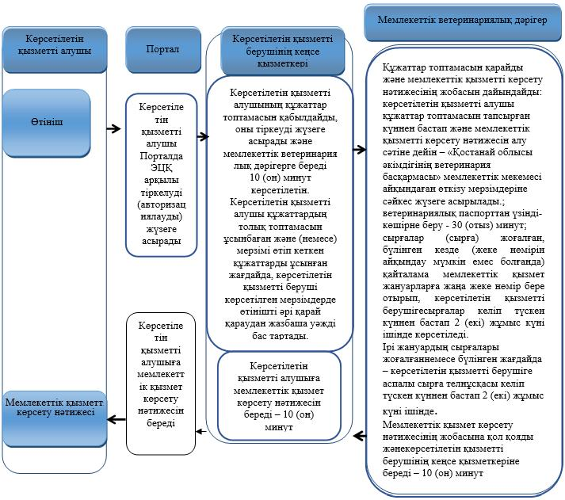

Шартты белгілер

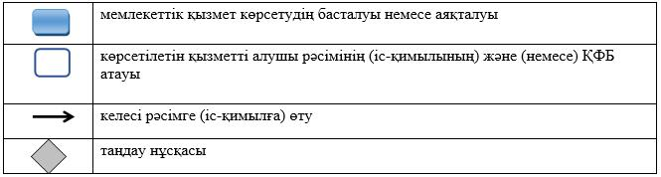

Әкімдіктің
2019 жылғы 26 шілдедегі
№ 303 қаулысына 3-қосымша
"Ветеринария саласындағы
қызметпен айналысуға лицензия
беру" мемлекеттік көрсетілетін
қызмет регламентіне 2-қосымша
"Ветеринария саласындағы қызметпен айналысуға лицензия беру" мемлекеттік көрсетілетін қызметтің бизнес-процестерінің анықтамалығы

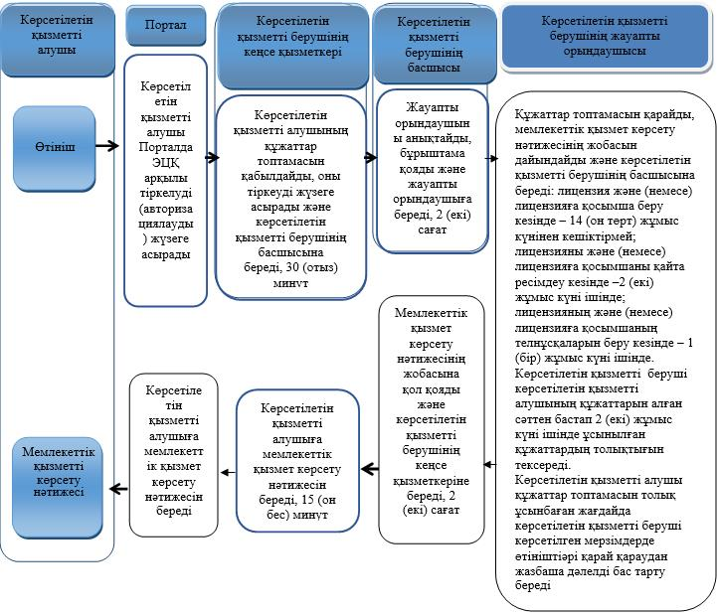

Шартты белгілер

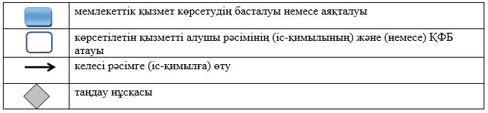

Әкімдіктің
2019 жылғы 26 шілдедегі
№ 303 қаулысына 4-қосымша
"Жануарларды өсіруді,
жануарларды союға дайындауды
(союды), сақтауды, өңдеуді және
сатуды жүзеге асыратын өндіріс
объектілеріне, сондай-ақ
ветеринариялық препараттарды,
жем және жемазық қоспаларын
өндіру, сақтау және сату
бойынша өндіріс объектілеріне
тіркеу нөмірлерін беру"
мемлекеттік көрсетілетін қызмет
регламентіне 2-қосымша
"Жануарларды өсіруді, жануарларды союға дайындауды (союды), сақтауды, өңдеуді және сатуды жүзеге асыратын өндіріс объектілеріне, сондай-ақ ветеринариялық препараттарды, жем және жемазық қоспаларын өндіру, сақтау және сату бойынша өндіріс объектілеріне тіркеу нөмірлерін беру" мемлекеттік көрсетілетін қызметтің бизнес-процестерінің анықтамалығы

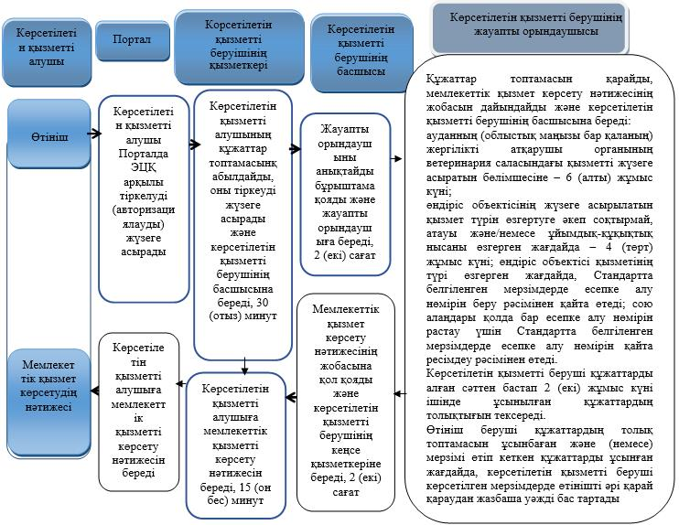

Шартты белгілер

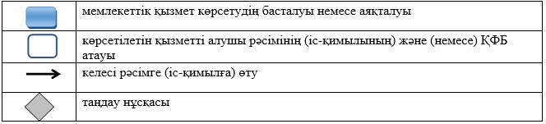

© 2012. Қазақстан Республикасы Әділет министрлігінің «Қазақстан Республикасының Заңнама және құқықтық ақпарат институты» ШЖҚ РМК

